**2020年内蒙古通辽市中考物理试题**

**注意事项：**

**1.本试卷共6页，25小题，满分为70分，与化学同卡不同卷，合考时间为120分钟。**

**2.根据网上阅卷需要，本试卷中的所有试题均按要求在答题卡上作答，答在本试卷上的答案无效。**

**3.考试结束后，将本试卷与答题卡分别封装一并上交。**

**一、选择题（共12小题，1-10小题为单选题，每小题2分；11、12小题为多选题，每小题3分，完全选对得3分，漏选得1分，错选或不选的不得分，计26分。请在答题卡上将代表正确选项的字母用2B铅笔涂黑）**

1.图中有关声和电磁波的应用，分析正确的是（　　）

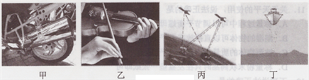

A. 甲是摩托车的消声器，其作用是在接收处减弱噪声

B. 乙是手按在小提琴上一根弦的不同位置，其目的是为了改变音色

C. 丙是利用卫星系统导航，其信息传播的媒介与“B超”相同

D. 丁是利用声呐探测海深，其原理是与蝙蝠在夜间飞行时的原理相同

2.下列与物态变化相关的说法，正确的是（　　）

A. 出汗时吹风扇感觉凉快，是因为风降低了室温

B. 地面上的水消失，与冬天人呼出的“白气”形成原理相同

C. 放在衣柜里的樟脑丸消失过程中，需要吸热

D. 因为雪的形成过程中要吸收热量，所以下雪时天气变冷

3.战国时期，《墨经》中记载了影子的形成、平面镜的反射等光学问题．图中的光学现象与影子的形成原理相同的是

A. 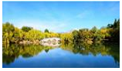湖中倒影 B. 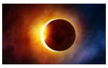日食现象

C 海市蜃楼 D. 雨后彩虹

4.生活中蕴含许多物理知识，下列说法正确的是（　　）

A. 生活中的吸盘，是利用大气压工作的

B. 功率越大的机械，机械效率一定越高

C. 小明坐在行驶的汽车中，看到路旁树木向后退，是以地面为参照物

D. 筷子是省力杠杆

5.以下校园体育活动的场景中，有关说法正确的是（　　）

A. 引体向上——人拉住单杠静止时，单杠对人的拉力与人的重力平衡

B. 50m测试——人冲过终点时不能立即停下来，是由于受惯性作用

C. 排球比赛——将排球向上垫起后，球的动能增加，重力势能增加

D. 掷实心球——若球在最高点时所受外力全部消失，球将竖直下落

6.下列说法正确的是（　　）

A. 热量总是从内能大的物体向内能小的物体传递

B. 雪花纷飞，说明分子不停地做无规则运动

C. 同一物体，温度降低得越多，放出的热量越多

D. 汽油机的压缩冲程，汽缸内的混合物内能增加，温度升高

7.小玲家家庭电路简化后如图所示，由该电路可知说法正确的是（　　）

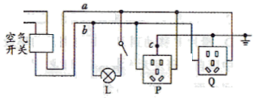

A. *a*线是零线，*b*线是火线

B. 灯泡L与插座Q是串联关系

C. *c*处断开，洗衣机插头插入插座P，洗衣机虽能工作，但有安全隐患

D. 台灯插头插入插座Q后，空气开关立刻跳闸，是因为灯丝断路造成的

8.如图所示，关于甲、乙、丙、丁四幅图，下列说法不正确的是

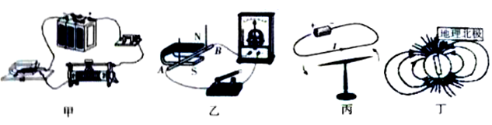

A. 甲图说明电能可以转化成机械能

B. 乙图说明闭合电路的部分导体在磁场中运动就会产生电流

C. 丙图说明电流周围存在磁场

D. 丁图说明地磁场形状跟条形磁体的磁场相似

9.水平面上放有甲，乙两个完全相同的容器，容器中装有质量相等的不同液体。现把质量相等的A、B两球放入甲容器中后，A漂浮、B沉底；用线把A、B两球系在一起放入乙容器中（线的质量和体积不计），静止后的状态如图所示，两容器中液面恰好相平。下列说法不正确的是（　　）

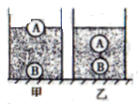

A. B球在甲中排开液体重力小于在乙中排开液体重力

B. A球在甲中所受浮力大于在乙中所受浮力

C. 甲容器底所受液体压强小于乙容器底所受液体压强

D. 甲容器对水平面压强等于乙容器对水平面压强

10.如图甲所示，*R*1为定值电阻，滑动变阻器*R*2的滑片从*b*端滑到*a*端的过程中，*R*2消耗的电功率*P*与通过的电流*I*的关系如图乙所示，下列说法正确的是（　　）

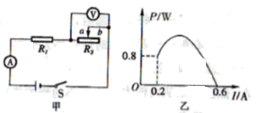

A. 电源电压为6V

B. *R*1的阻值为20Ω

C. *R*2的最大阻值为40Ω

D. 滑片在*a*端时，1min内*R*1消耗的电能为2160J

11.如图所示电路中，电源电压不变，当闭合开关S，滑动变阻器的滑片从*A*滑向*B*的过程中，不考虑灯丝电阻随温度的变化，下列说法正确的是（　　）

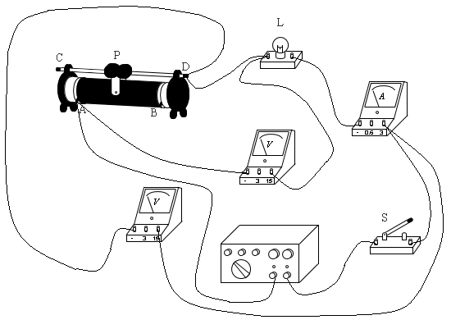

A. 电压表V2的示数不变，小灯泡L亮度不变

B. 电压表V2示数变化量与V1示数变化量相同

C. 电压表V2与电流表A示数之比不变

D. 滑片P移动到*B*端时电路总功率最大

12.中国自主研发无人潜水器“海龙”成功完成下潜任务，潜水器从刚好浸没时开始计时，到返回水面合计10min，全过程“深度-时间”图象和“速度-时间”图象如图所示，下列对潜水器分析正确的是（　　）

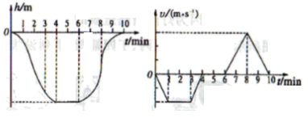

A. 在0~1min，受到水的压强逐渐变大

B. 在1~3min，受到水的浮力不变

C. 在4~6min，处于匀速直线运动状态

D. 在6~8min，受非平衡力的作用

**二、填空题（共5小题，每小题2分，计10分）**

13.天然气巳经走进千家万户，天然气的储存和运输是在一定温度下，利用______方法使其液化的；如果用专用运输车运送天然气，到达目的地后，车内油箱中剩余汽油热值______（选填“变小”“变大”或“不变”）。

14.小明家电能表的相关参数如图所示，他家电路中允许消耗的最大电功率为______W。他选取一个“220V100W”的灯，单独与电能表接入家庭电路，15min内电能表指示灯闪烁了75次，则电能表的规格为______imp/(kW·h)。

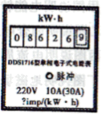

15.如图所示我国设计建造的世界首座半潜式圆筒型海洋生活平台“希望7号”。主船体直径60m，型深27m，设计最大吃水深度19m，满载航行的排水量为2.5×104t，满载航行时的平台所受的浮力是______N。若某时平台底部所受海水的压强为1.632×105Pa，则此时平台吃水深度是______m。（已知*ρ*海水=1.02g/cm3，取*g*=10N/kg）

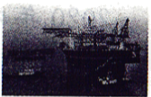

16.假期，小明坐客车去旅游。当客车行驶到高速公路保持车距标识牌“0m”处时，恰好后面一辆小汽车行驶到客车旁，此时客车上速度计显示为“80km/h”。当客车匀速行驶到标识牌“100m”处时，小汽车匀速行驶到了标识牌“200m”处，小汽车______（选填“已经”或“没有”）超速；若此时小汽车的功率为80kW，它受到的阻力为______N。（此高速路段限定小汽车最高速度为“120km/h”）

17.某电热水器简化电路如图所示，保温功率为220W，加热功率为1100W，*R*1和*R*2均为定值电热丝，S为自动开关，电热丝*R*1的阻值为______Ω；如果该电热水器的热效率为80%，将2L的水从12°C加热至沸腾，需要______s。[已知，*ρ*水=1.0g/cm3]

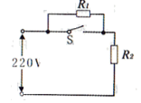

**三、作图题（共2小题，每小题2分，计4分）**

18.如图所示，有一条经过平面镜反射过点*P*的反射光线且平行于主光轴入射到凹透镜上，*S*'为像点，请确定点光源*S*的位置，并补全光路图。

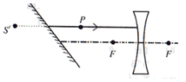

19.如图所示，杠杆提升静止在地面的重物，请画出没有用杠杆拉起重物时，重物在竖直方向上受力的示意图；当用杠杆拉起重物时，请画出在杠杆*A*点施加最小力*F*的示意图。

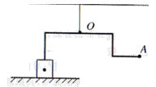

**四、实验题（共4小题，20、21题各4分，22、23题各6分，计20分）**

20.小强对有关热现象进行如下探究：

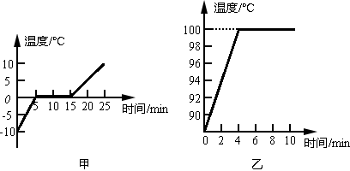

(1)先在探究“冰熔化时温度变化规律”实验时画出了图象甲，由图象甲可知冰属于______（选填“晶体”或“非晶体"）；

(2)完成上述实验后，小强换用其他装置继续探究“水沸腾时温度变化的特点”。加热一段时间后，烧杯内的水温度升高，是通过______方式增加水的内能。由“温度-时间”图象乙可知，水的沸点没有达到100°C，其原因可能是当地大气压强______（选填“高于”“低于”或“等于”）1标准大气压；

(3)结合两次实验图象可知：冰的熔化过程和水的沸腾过程具有的共同特点是______。

21.如图所示，请回答下列问题：

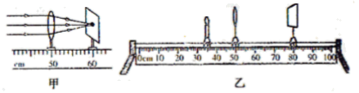

(1)如图甲所示，一束平行光通过凸透镜在光屏上形成一个最小最亮的光点。若用此凸透镜探究凸透镜成像规律，在乙图的基础上将蜡烛移至20cm刻度线处，则应将光屏______（选填“远离”或“靠近”）凸透镜，再次在光屏成倒立、______（选填“放大”“等大”或“缩小”）的实像；

(2)在乙图的基础上，保持蜡烛、凸透镜位置不动，在蜡烛和凸透镜之间放置______（选填“远视镜"或“近视镜”），将光屏远离后，会再次在光屏成清晰的像；

(3)如果将凸透镜换成平面镜，保持蜡烛与平面镜的距离不动，移动光屏到合适位置，______（选填“能”或“不能"）在光屏成清晰的像。

22.小亮想测量一个小木块（不吸水）的密度，他利用天平、圆柱形玻璃杯、适量的水、细针等器材，经过思考，想出了如下的实验方法：

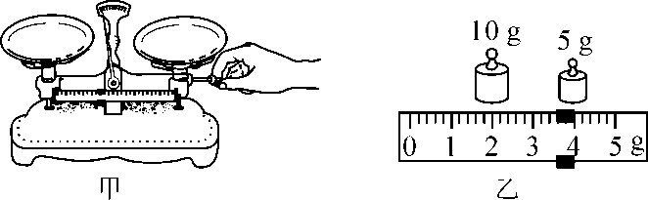

（1）图甲是小亮在调节天平时的情景，小丽指出了他在操作上的错误，你认为错误之处是：_____；

（2）小亮纠正错误后调节好天平，按照以下步骤继续实验：

①将小木块放在天平左盘，天平平衡时右盘中所加砝码和游码的位置如图乙所示，则木块质量为___g；

②将玻璃杯中装满水，用细针缓慢地将木块压入水中，使之完全浸没．利用排水法，测出溢出水的质量为30 g，则小木块的体积为________cm3．

③测出小木块的密度是____________g/cm3．

（3）受小亮实验的启发，小丽在实验时，又找了一把刻度尺，不用天平也测出了木块的密度．请你将下列测量步骤补充完整：

①在玻璃杯中装入适量的水，用刻度尺测出杯中水的深度为*h*0；

②_______________________________________________________；

③用细针缓慢地把木块压入水中，使之完全浸没，用刻度尺测出杯中水的深度为 *h*2；

④小木块密度的表达式：*ρ*木＝____________．（用测量的物理量和已知量的符号表示）

23.实验老师为测量小灯泡额定功率准备了如下器材：电源（电压恒为6V）、开关、电压表和电流表各一只、额定电压为2.5V的待测小灯泡（电阻约为10Ω）、滑动变阻器（20Ω、1A）、导线若干。

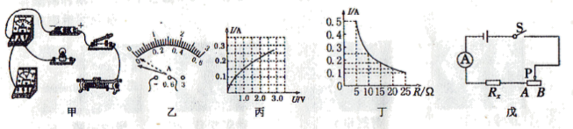

(1)请用笔画线代替导线，将图甲中实物图连接完整（要求：滑片向右移动，小灯泡变亮）______；

(2)闭合开关前电流表的指针如图乙所示，其原因是______；

(3)故障排除后，调节滑动变阻器的滑片，并绘制了小灯泡的电流随其两端电压变化的关系如图丙所示，则小灯泡的额定功率为______W；

(4)小陈同学为了验证电流跟电阻的关系，他又拿来了一个滑动变阻器（50Ω、0.5A）和五个定值电阻（5Ω、10Ω、15Ω、20Ω、25Ω），其余器材不变。用定值电阻更换甲图中的小灯泡，得到如图丁所示的电流随定值电阻变化的图象，则实验中他所选用的滑动变阻器是______（选填字母：A.“20Ω、1A” B.“50Ω、0.5A”）。若某次实验中滑动变阻器连入阻值为14Ω，则所用定值电阻的阻值为______Ω；

(5)下课前老师布置了课后作业。要求：在只有下列实验器材的前提下测出未知定值电阻*Rx*的阻值。实验器材：电阻*Rx*、电源（电压恒定但未知）、滑动变阻器（已知最大阻值为*R*0）、电流表、开关导线若干。小张同学设计如图戊所示的电路，用以下步骤测*Rx*的阻值；

①闭合开关S，移动滑片P到*B*端，记下电流表示数*I*1；

②移动滑片P至*A*端，记下电流表示数*I*2（*I*2未超过电流表的量程）；

③写出*Rx*的表达式：*Rx*=______（用字母*R*0、*I*1、*I*2表示）。

**五、计算题（共2小题，24题4分，25题6分，计10分）**

24.如图所示，是一辆汽车通过滑轮组提升重物装置图，汽车部分参数如下表。每次重物都以1m/s的速度匀速上升，提升重2400N的物体时，滑轮组的效率为80%，不计汽车所受的摩擦阻力、绳重及滑轮组的摩擦，取*g*=10N/kg。求：

(1)提升重物时汽车对水平地面的压强；

(2)汽车拉绳的力做功的功率。

|  |  |
| --- | --- |
| 汽车部分参数 | |
| 汽车重量 | 3t |
| 车轮数 | 4个 |
| 每个车轮受力面积 | 250cm2 |

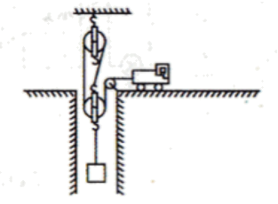

25.如图甲所示的电路，电源电压保持不变．小灯泡L标有“2.5 V　0.25 A”字样，滑动变阻器*R*1的最大值为30 Ω，定值电阻*R*2＝30 Ω，电流表的量程为0～0.6 A，电压表的量程为0～3 V．求：

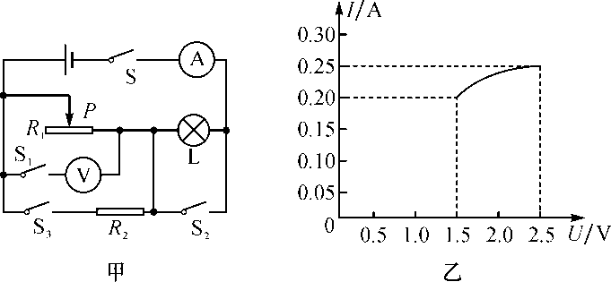

(1)小灯泡的额定功率是多少？

(2)只闭合S、S2和S3，将变阻器*R*1的滑片*P*移到中点时，电流表示数为0.45 A，则电源电压是多少？

(3)只闭合开关S、S1，移动变阻器的滑片*P*，小灯泡L的*I*－*U*图象如图乙所示．在保证各元件安全的情况下，滑动变阻器*R*1允许的取值范围是多少？